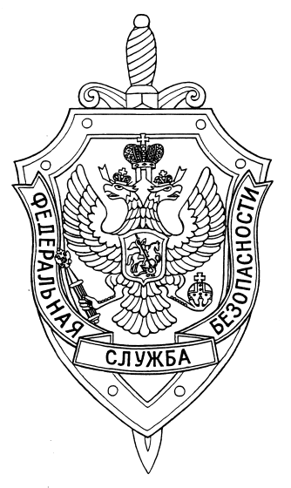

СООБЩЕНИЕ ПРЕСС-СЛУЖБЫ

ПОГРАНИЧНОГО УПРАВЛЕНИЯ ФСБ РОССИИ ПО НОВОСИБИРСКОЙ ОБЛАСТИ

г. Новосибирск, ул. Залесского 9, тел.: (383) 216-87-82,

e-mail: [pu.novosibobl@fsb.ru](mailto:pu.novosibobl@fsb.ru)

Пограничным управлением ФСБ России по Новосибирской области, в рамках памятных мероприятий, посвященных 81 годовщине со дня начала Великой Отечественной войны и первых боев на государственной границе в июне 1941 года, принято участие в патриотической акции «Свеча памяти» в городах: Новосибирск, Бердск, Искитим, Карасук, Купино, Красноярск, Томск, Кемерово, Новокузнецк, Абакан.

Памятные мероприятия начались в 4 часа 22 июня. Сотрудники и ветераны Пограничного управления вместе с жителями городов возложили цветы к Вечному огню сквера Славы, памятнику воинам-пограничникам в сквере 40-летия Победы города Новосибирска, памятным местам и монументам в городах дислокаций подразделений управления.

Митинг начался с «минуты молчания», далее ветераны-пограничники рассказали участникам акции о героизме пограничников 22 июня 1941 г. События Великой Отечественной войны живут в сердцах всех поколений нашей страны. Все помнят о подвиге, отваге и силе духа советского народа. Подрастающему поколению передается пример доблести воина-освободителя и труженика тыла.